# Инструкция на аннулирование охотничьего билета с помощью портала «Госуслуги»

1. Открываем сайт[**https://www.gosuslugi.ru/651031/1/form**](https://www.gosuslugi.ru/651031/1/form)и проходим авторизацию в личном кабинете.

**2. Услуга – Получение и аннулирование охотничьего билета.**

Выбираем функцию «**Начать**»

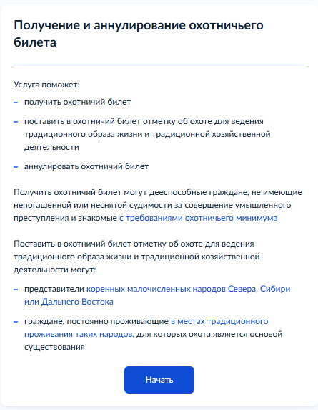

**3. Что хотите сделать?**

Выбираем подуслугу «**Аннулировать охотничий билет**»

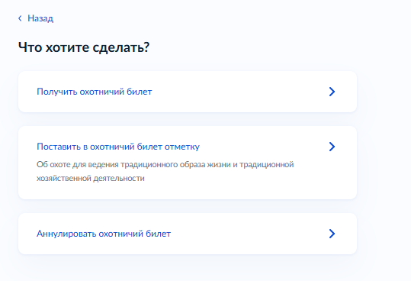

**4. Хотите дополнительно получить уведомление об аннулировании охотничьего билета в бумажной форме?**

Выбираем **«да» или «нет»**

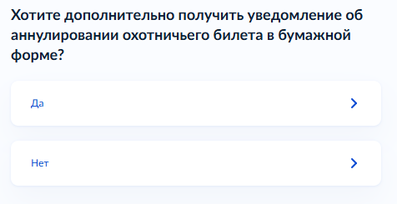

**5. Нажимаем «Перейти к заявлению»**

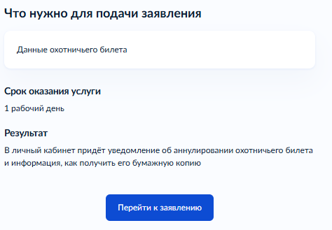

**6. Подтверждаем паспортные данные**

Нажимаем **«Верно»**

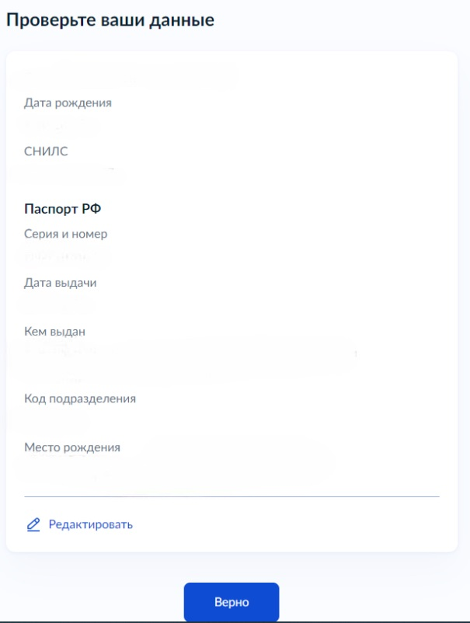

**7. Подтверждаем телефон**

Нажимаем **«Верно»**

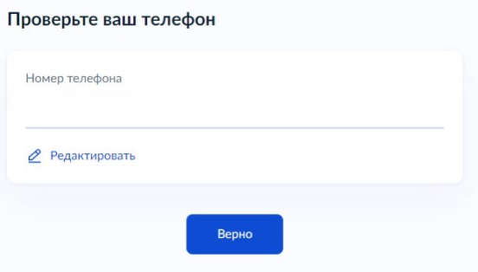

**8. Подтверждаем электронную почту**

Нажимаем **«Верно»**

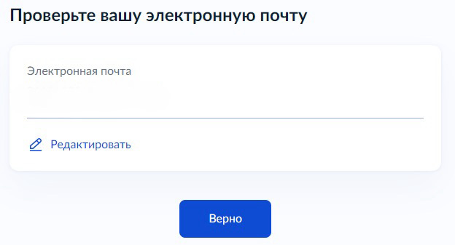

**9. Подтверждаем адрес постоянной регистрации**

Нажимаем **«Верно»**

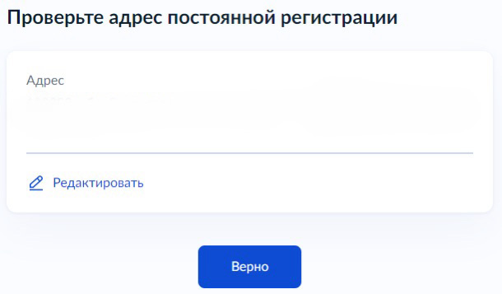

**10. Указываем данные охотничьего билета**

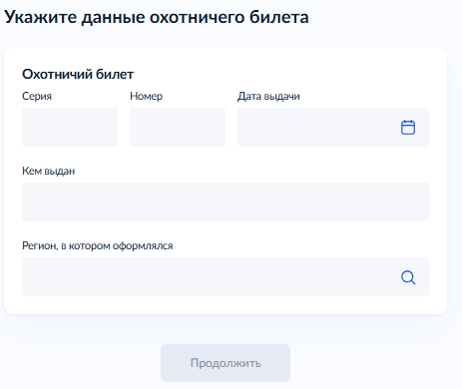

**11. Указываем причину аннулирования охотничьего билета:**

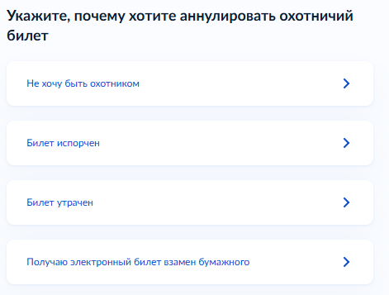

**12. Если будет бумажное уведомление об аннулировании охотничьего билета, то выбираем место получения, например, *в ведомстве*:**

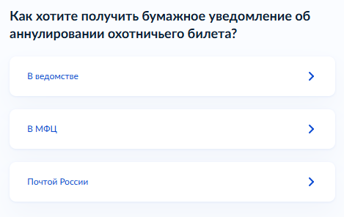

**13. В представленном перечне выбираем ведомство куда отправляем заявление:**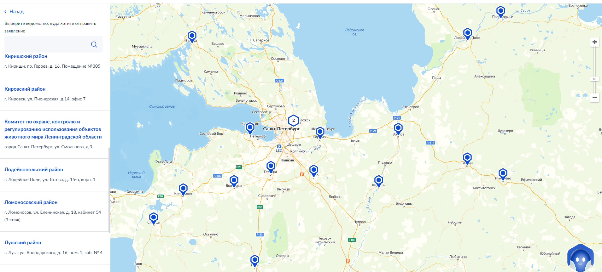

**Например, *комитет по охране, контролю и регулированию использования объектов животного мира Ленинграсдкой области***

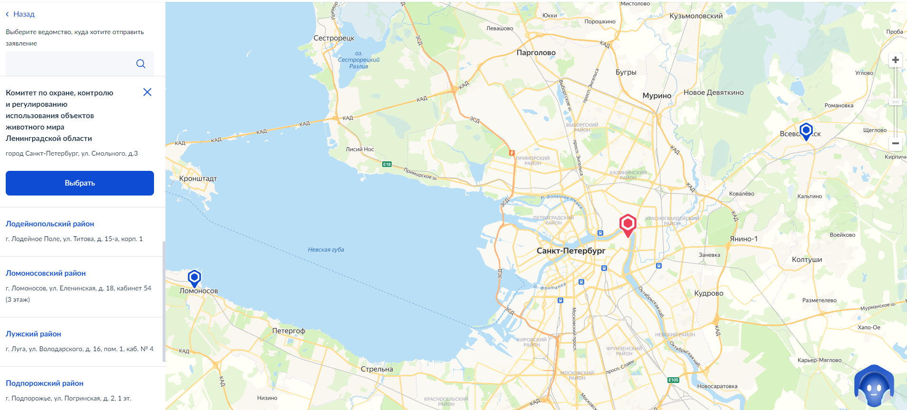

**14. Записываемся на приём, выбираем дату и время**

Нажимаем **«Отправить заявление»**

